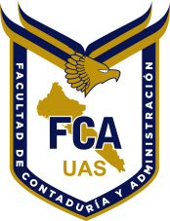
UNIVERSIDAD AUTÓNOMA DE SINALOA
FACULTAD DE CONTADURÍA Y ADMINISTRACIÓN
MUESTRA DE PESEBRES NAVIDEÑOS 2021 - MIÉRCOLES 15 DE DICIEMBRE
 | NUM. CTA | APELLIDOS | NOMBRE | GDO | GPO | AULA | CARRERA | CORREO
1
2
3
4
5
6
7
8
9
10
11
12
13
14
15
 | CELULAR DEL LIDER DEL EQUIPO:
REGISTRO DE PARTICIPANTES
NOMBRE DEL EQUIPO:

NOTA: El Comité Organizador no se hace responsable de los accidentes que puedan ocurrir, antes, durante y después del evento. Por eso se recomienda conocer su estado físico y mental para poder participar.
Es importante enviar por correo electrónico este documento a Abel.alvarez@fca.uas.edu.mx y verificar bien SU NUMERO DE CUENTA, ES NECESARIO ESTAR REGISTRADO EN EL SISTEMA SIIFCA, porque estos datos se tomarán en cuenta para enviar las constancias electrónicas.
MC. VICTOR MANUEL MIZQUIZ REYES
Director de la Facultad

LNCI. JOSE ABEL ALVAREZ CASTRO
Coordinador de Tronco Común

